二维码设备管理系统

产品需求规格说明书

文件状态：  [√] 草稿  [ ] 正式发布  [ ] 正在修改 | 文件标识： | YFSS-EWM-RD-PRS
文件状态：  [√] 草稿  [ ] 正式发布  [ ] 正在修改 | 当前版本： | 1.0.0
文件状态：  [√] 草稿  [ ] 正式发布  [ ] 正在修改 | 作 者：
文件状态：  [√] 草稿  [ ] 正式发布  [ ] 正在修改 | 完成日期：

版 本 历 史

版本/状态 | 作者 | 参与者 | 起止日期 | 备注
1.0.0 | 王鹏 |  | 2016/2/7-2016/2/20 | 需求文档总结初版
1.1.0 | 王鹏 |  | 2016/2/23-2016/3/06 | 根据与业务部门一同讨论研究完善需求文档
1.2.0 | 王鹏 |  | 2016/3/06-2016/3/14 | 根据11日用户提供的统计列表完善需求
1.2.1 | 王鹏 |  | 2016/3/25-2016/3/30 | 根据25日用户提供新增的项目信息属性完善需求

功能需求说明
- 运维单创建时目前选用输入订单编号：但在实际使用中需通过检索找到订单编号，使用繁琐，需简化。简化后的效果：1、应该是可以输入订单编号或摄像机编号、IP进行检索确认，直接报修；2、导入运维单，通过exl模板文档进行导入（导入时判断掉线是否在一个订单中，如果是，合并到一个运维单中，并标记出摄像机编号，判断是否该订单中所有摄像机都掉线，如果是，增加标记“整订单故障”；针对已报修，未完成的处理；针对暂时无法维护的处理等）（订单导入预计每天2次，）（此部分设计内容较多，需根据保修表格进一步细化）

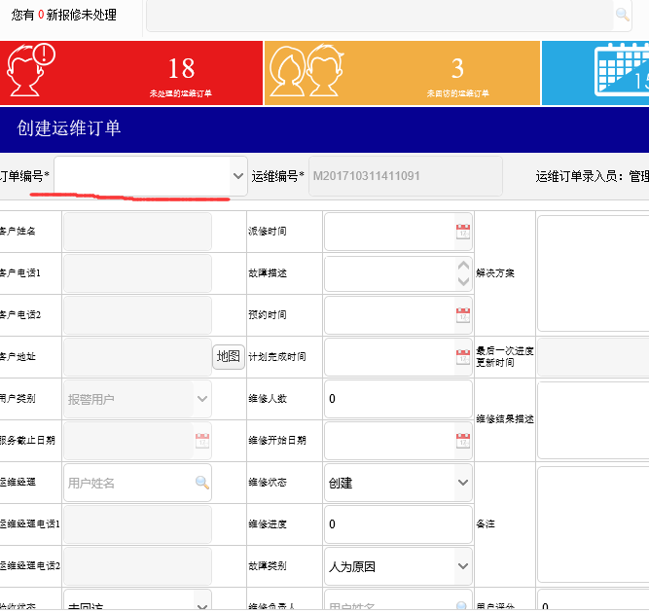

- 在运维订单中增加短期不可维修参数，并预计可维时间
- 需要统计保修到维修完成的时间
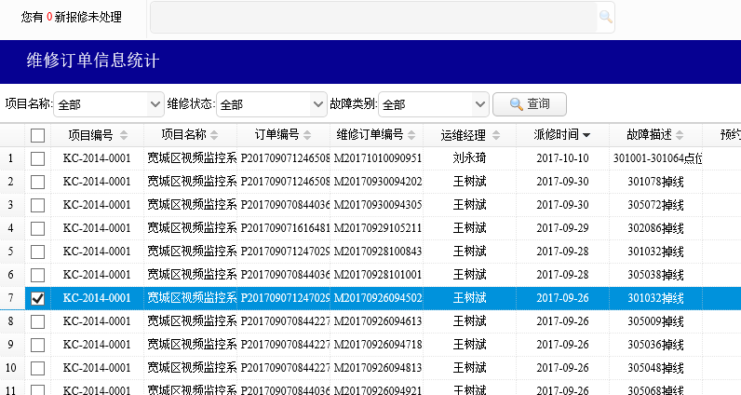
目前的统计只是针对，维修单的查询，没有做统计报表，统计表应按照不同需求的维度，及计算生成统计表
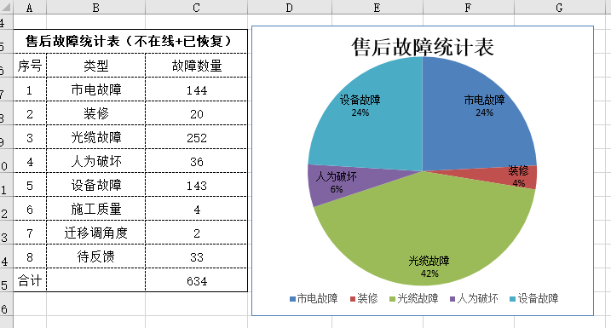
等报表

